- 二叉搜索树：
  - 满足的条件
    - 所有项互异
    - 对树中的每个节点X，左子树中每个项的值<X中的项
    - 右子树中每个项的值>X中的项
  - 带索引的二叉搜索树：
为每个节点添加一个变量leftIndex，leftIndex等于该节点左子树的节点数+1。
  - 从二叉搜索树中删除一个节点
    - 删除叶节点：
直接删除
    - 节点只有一个儿子：
将该节点的的父节点中原本指向该节点的链指向该节点的儿子
    - 节点有两个儿子：
一般的删除策略是，用其右子树的最小节点代替该节点的数据并递归地删除那个节点
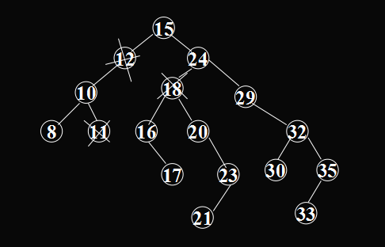
- AVL Tree 平衡二叉搜索树
  - 每个节点的左子树和右子树的高度最多相差1的二叉搜索树
  - The height of an AVL tree with n elements is O(log2 n), so an n-element AVL search tree can be searched in O(log2 n) time.
  - 插入节点：
    - 插入发生在外面的情况：单旋转—将不平衡的根节点单旋
      - 左外——>右单旋
      - 右外——>左单旋
    - 插入发生在内部的情况：双旋转
      - 左内——>左双旋
      - 右内——>右双旋
【个人理解】：当插入一个节点引起不平衡时，从不平衡的节点开始，向高度较大的方向找三个点，将这三个节点中间的作为这三个节点的根，其余按照左小右大的原则调整。如果是直线，进行的是单旋；如果是折线，进行的双旋，形成的箭头的方向就是哪个方向的旋转。
特别注意，检查插入节点是否引起不平衡要全面！
  - 删除节点：
用待删除节点的中序后继节点——即右子树的最小节点，取代该待删除的节点，直接删去待删除节点的中序后继节点，然后再判断是否平衡。若不平衡，同插入后引起不平衡的操作进行处理。
- B树
  - 定义：
A B-tree of order m is an m-way search tree
对m叉树满足一下要求
（不要忘了，B树要求每个内部节点至少两个子节点）
    - 根至少有两个孩子
    - 除根外的所有内部节点至少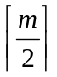个孩子——即可以连个分叉出来
（最多m个孩子）
    - 所有外部节点在同一层
    - 二阶B树为满二叉树
！！！！
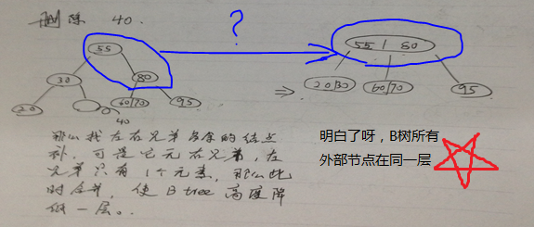
  - The number of elements in a m-way search tree of height h is between h and 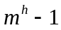
The height of a m-way search tree with n elements is between logm(n+1) and n
  - A B-tree of order 2 是一个满二叉树
  - B树中插入节点：
发生在外部节点的上一层
    - number of children in the node<m,insert into the node as ordered
    - 当前节点是满节点，插入后引起分裂，把中间的关键码上提到父节点，可能再次引起分裂——这种情况下可能引起树增高一层
  - B树中删除节点：
    - 删除叶节点：
      - 如果节点有超过个孩子，直接删除这个节点
      - 如果节点有个孩子，
        - 向最近的兄弟节点借一个节点（如果兄弟节点允许的话）
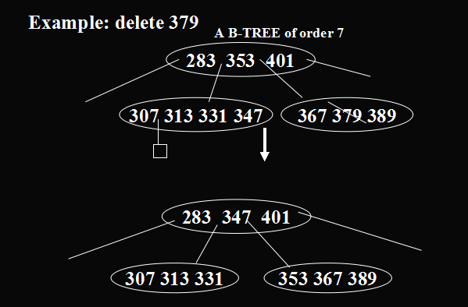
        - 如果临近的左右兄弟节点都是有个孩子，那么从父节点中取出相应的节点，合并他和左（右）节点
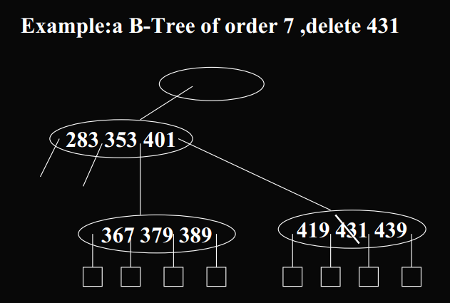
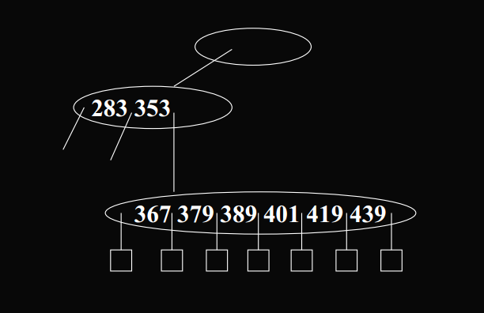
    - 删除非叶节点：
用其左子树最大节点或右子树最小节点取代待删除节点，问题转换为删除一个叶节点
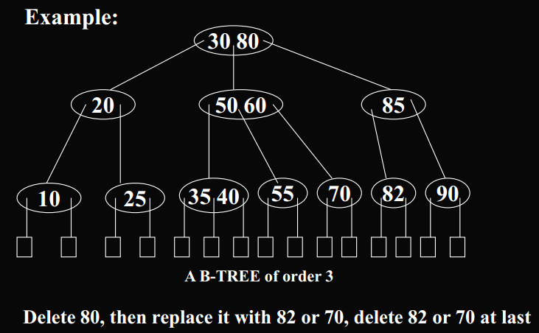
- B+ 树
不考？

